小拼结构挑战活动

自然，是我们生活的基础，也是我们探索的源泉。尊重自

然、与自然和谐共处，一直是人类社会的重要主题，自古以来，人类就与自然紧密相连，共同构建了这个美丽的世界。然而，随着社会的发展和科技的进步，人类对自然的依赖和影响也越来越大，人与自然的关系变得越来越复杂。在这个背景下，如何认识和处理好人与自然的关系，成为了我们必须面对的重要问题。党的二十大报告指出“中国式现代化是人与自然和谐共生的现代化”，强调“站在人与自然和谐共生的高度谋划发展”，深刻认识关于人与自然辩证关系，推动建设人与自然和谐共生的现代化新时代命题，牢固树立尊重自然、顺应自然、保护自然的理念，建设人与自然和谐共生的美丽家园。

**活动主题：地球童盟**

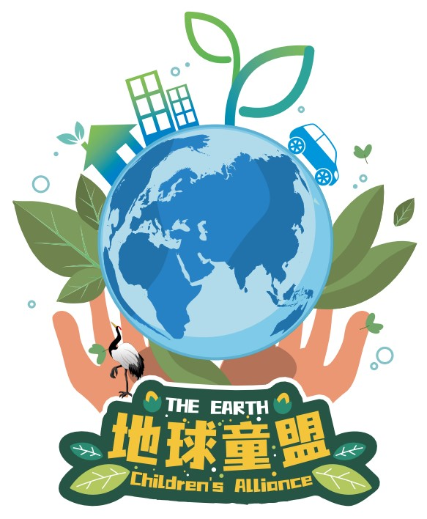

小手拼出大世界 2024 赛季，小队员们将深入了解自然，感受自然的魅力，认识保护自然的重要性，培养尊重自然、顺应自然、保护自然的理念，用行动描绘人与自然和谐共生的美好未来，为建设人与自然和谐共生的美丽家园，为实现可持续发展的目标，贡献儿童的智慧与力量！

**结构挑战活动**

团队通过搭建平衡模型，深刻理解地球生态系统中各个结构之间的关系，探索生态系统之间平衡发展的关键，建构和谐稳定、可持续发展的生态系统，保护地球，促进人与自然和谐共生。

●团队成员要求：

3 名 幼儿园学生的活动队员+1 名成人教练员

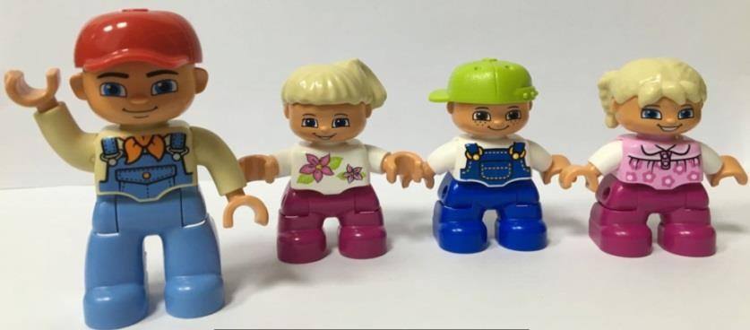

●活动器材：大颗粒积木

2X2 积木：30 块； 2X4 积木：70 块；短轮轴：1 根；

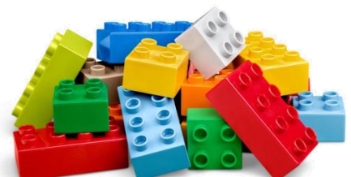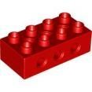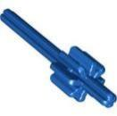

2X4 三孔积木：1 块；共计 102 块积木。

●活动场地图：

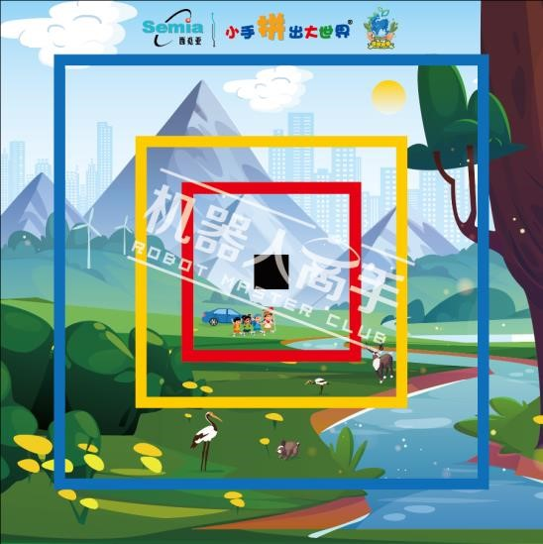

（场地图以实际采购实图为准）

●活动细则：

◎活动时间为 5 分钟，模型的搭建须在 5 分钟内完成；

◎模型包括底座支撑部分和活动部分；

◎模型底座支撑部分的大小应不大于 63mmX63mm；

◎模型底座支撑部分的高度应不矮于 360mm；

◎模型活动部分与底座支撑部分连接只允许使用轴来作为支点完成；

◎模型活动部分手臂的数量不限；

◎模型活动部分手臂水平延伸的长度须超过场地图纸红色外框线；

◎模型活动部分所有手臂以最长一个手臂延伸所到达的颜色区域对应分值作为评判依据之一；

◎模型活动部分所有手臂下垂垂直投影应超过场地图纸红色外框线； ◎模型活动部分所有手臂垂下来的长度之和作为评判依据之一；

◎模型须在活动计时结束时保持稳定状态；

◎在有效活动时间内，允许多次挑战；

◎活动以 5 分钟计时结束或队伍举手示意裁判时的时间为计时有效状态；

◎有效状态下的模型应符合上述细则说明；

◎符合活动要求的模型，以模型中最长一个手臂延伸所到达的颜色外框线区域对应分值+所有手臂垂下来的长度之和作为活动队伍成绩； ◎活动进行一轮。

●评判标准：

|  |  |  |  |  |  |  |
| --- | --- | --- | --- | --- | --- | --- |
| **得分项目** |  | | | **得分判断** | | **得分** |
| **手臂延伸长度对应区域**  **（仅考量最长手臂）** | 红色外区域 | |  | 黄色外区域 | 蓝色外区域 |  |
| 20 | |  | 30 | 50 |
| **手臂下垂总长度** | 手臂 1 | 手臂2 | | 手臂...... | 手臂 X |  |
|  |  | |  |  |
| **总得分** | | | |  | |  |
| **搭建用时** | | | |  | |  |

1. 以总得分为第一判断标准；
2. 以搭建用时为第二判断标准。

**注：** 1、手臂数量不限，延伸长度以最长一个手臂延伸所到达的颜色外区域记录；

1. 手臂下垂部分以与 2X4 三孔积木水平位置相同的积木开始算起；
2. 手臂下垂长度以一块 2X2 积木高度为单位进行高度测量记录；

活动咨询：杨老师18018675121